Комбіноване заняття з дітьми 4-го року життя «Подорож у казку», автор – Піскунова Алла Василівна, вихователь, спеціаліст першої категорії комунального закладу «Дошкільний навчальний заклад (ясла – садок) № 47 Харківської міської ради.
Освітні завдання: продовжувати вчити дітей складати зображення з чотирьох частин; виконувати зображення за допомогою ТРВЗ – прийому – штампування. Спонукати дітей обґрунтовувати свої відповіді, відтаювати власну точку зору. Закріпити просторові поняття (поруч з…, під, над тощо). Вправляти дітей у класифікації об’єктів за зовнішніми ознаками (колір, форма, величина); у здійсненні серіації ряду предметів, відгадуванні загадок. Закріпити у словнику дітей назви геометричних фігур (круг, квадрат, трикутник), кольорів (червоний, жовтий, синій, зелений), прикметників (трикутний, квадратний, круглий; великий, маленький; високий, низький). Формувати у дітей позитивне сприйняття оточуючого світу. Спонукати дітей до вирішення зображувальних завдань. Розвивати дрібну моторику рук; мислення, мовлення; увагу, уяву, пам'ять, творчість, креативність. Виховувати бажання допомагати; позитивне ставлення до спільної діяльності з дорослим.
Обладнання: ширма (для настільного лялькового театру), ляльки для одягання на руки: колобок, дід, баба, заєць, вовк, ведмідь, лисиця; площинні будиночки для всіх героїв казки, іграшки – подушки для всіх дітей; тісто у формі квадрату та трикутника; формочки для кожної дитини; матеріал для гри «Четвертий зайвий» (1-ша картка: заєць, вовк, ведмідь, метелик, 2 картка: ромашка, кульбабка, мак, ялинка); наочність для гри «Де чий будиночок» (будиночки з вушками зайця та ведмедя, хвостами лисиці та вовка, різні за величиною); наочність «Лисячий дім» (на аркуші А3 зображений інтер’єр кімнати з пустими полицями, шафками, біля будиночка – клумба), картопляні штампи: м’ячик, сонечко, рибка, метелик, квітка тощо; корзинка з частуванням; гуаш червоного, жовтого, синього, зеленого кольорів; паперові вологі серветки.
Хід заняття:
Вихователь: Доброго ранку, діти! Я – казкова Фея, прийшла до вас у гості. Малята, скажіть, будь ласка, чи любите ви казки? (відповіді дітей) Я хочу вас запросити до казки, а до якої – ви дізнаєтесь, коли відгадаєте загадку:
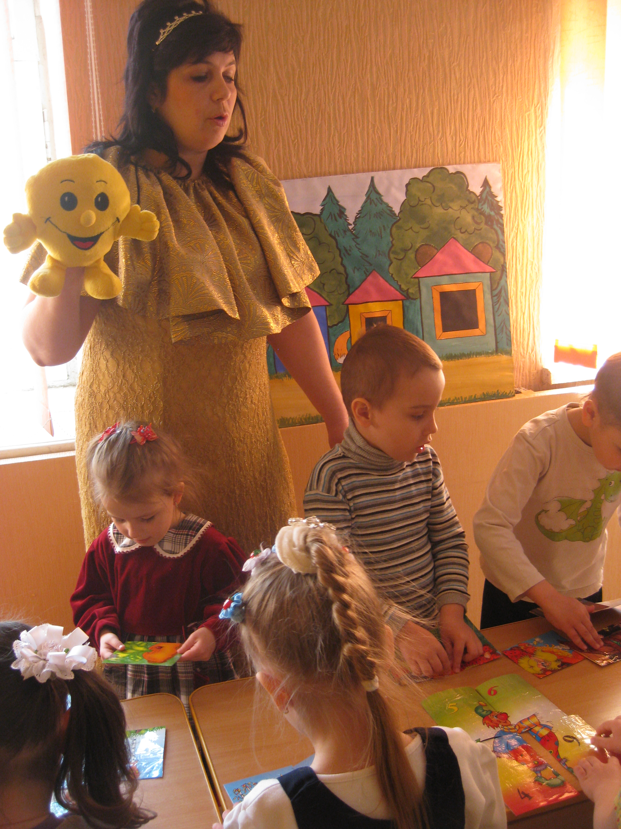
На сметані замішали,
В пічці довго випікали,
Та від Дідуся він утік,
Від Бабусі він утік.
По доріжці він гуляв,
Усім пісеньку співав,
По доріжці стриб та скок,
Хто це, діти?.. (Колобок)
Вихователь: Так, це казка про Колобка (на ширмі з’являється колобок). І ми з Колобком запрошуємо вас до його казки. Але не до тієї, яку ви всі знаєте, а до нової – незвичайної. Ви згодні зі мною туди відправитись? (так)
(Звучить весела музика, діти йдуть за Феєю, підходять до килиму, на якому лежать подушки – іграшки. Діти сідають на подушки. Фея сідає біля ширми лялькового театру, під час її розповіді на ширмі з’являються у відповідності до тексту ляльки – герої казки)
Фея: Жили – були собі Дід та Баба. Ось і просить Дід Бабу: «Спечи, стара, колобка». Зробила Баба ось такого колобка (показує трикутну форму). Якої форми вийшов у Баби колобок? (трикутної) Дід побачив якого колобка зліпила Баба та каже: «Бабо, ти що зробила? Таких колобків не буває». І зліпив ось такого колобка (показує квадратного колобка). Якої форми вийшов колобок у Діда? (квадратної) Баба каже Діду: «Не буває таких колобків». І почали сперечатись. Діти, щоб Баба з Дідом, може допоможемо їм? Як ви гадаєте: якої форми має бути Колобок? (відповіді дітей, коли діти називають форму, вихователь запитує: чому дитина так вважає)
Фея: Уявіть собі, що у нас у руках шматочок тіста. Спробуйте скатати колобка (діти у повітрі імітують рухи) Ось який гарний колобочок вийшов у нас. Перестали Дід з Бабою сваритися, поклали Колобка на підвіконня, щоб він охолов, а самі пішли чай готувати. Набридло Колобку лежати на підвіконні і покотився він по доріжці у ліс. Котиться Колобок, котиться, а назустріч йому Заєць. Побачив Заєць Колобка та каже: «Колобку, Колобочку, допоможи мені відгадати хто в якому будиночку живе, а то я зовсім заплутався – хто мої сусіди». Діти, допоможете разом з Колобком Зайчику? (відповіді дітей)
Розвивальна гра «Де чий будиночок».
Діти розглядають зображені будиночки та визначають хто де живе. Фея запитує чому вони так вирішили? (підказка: на будиночках наклеєні вуха або хвостики героїв казка) Чия хатинка найбільша, найменша? Чий будиночок вищий: лисиці або вовка?
Фея: Подякував Зайчик Колобочку та діткам і Колобочок покотився далі. Котиться Колобок котиться, а назустріч йому Вовк.
Розвивальна гра «Допоможи Вовку скласти картинки».
Вовк просить зібрати малюнки, які порвав та перемішав вітер (картинки розрізані на 4 частини). Далі діти самостійно виконують завдання, Фея запитує 3 – 4 дітей, з якої казка картинка, яка пора року зображена тощо) Вовк дякує дітям за виконання завдання.
Фея: Покотився наш Колобок далі та зустрів Ведмедя. Побачив Ведмідь Колобка та й каже: «Не тікай від мене Колобок, а краще допоможи мені зрозуміти, що я зайве купив». (Фея виставляє перед дітьми наочне завдання «Четвертий зайвий») Діти, допоможете Ведмедю?
Дидактична гра «Четвертий зайвий».
Діти розглядають запропоновані завдання та визначають, що зайве, аргументуючи відповідь.
Фея: Подякував нам Ведмідь і Колобок покотився далі.
Динамічна пауза «Танцюємо з Колобком»
(Діти виконують вільний танок під музику за вибором вихователя)
Фея: А ось, нарешті, і з’явилась хитра Лисиця. Ні – ні, не бійтеся, у нашій казці Лисиця не з’їсть Колобка, вона добра. А живе вона в ось такому будиночку (виставляє наочність «Лисячий будинок»)
Ігрове завдання «Лисячий будинок».
Діти разом з Феєю розглядають будиночок Лисички. Фея звертає увагу, що у Лисички зовсім немає іграшок. Запитує у дітей, як їй допомогти та пропонує намалювати іграшки за допомогою штампів. Діти розглядають штампи, називають кольори приготовлених фарб. Фея нагадує прийоми роботи зі штампами.
(Самостійна діяльність дітей під музичний супровід. Фея запитує 4 – 5 дітей, де вони розмістили свою іграшку, якого вона кольору).
Фея: Поки по казці ми гуляли,
Героям всім допомагали,
Баба з Дідом нас чекали
Та смачненьке випікали.
(На ширмі з’являється Дід з Бабою з корзиною для частування)
Фея: Візьмемо частування з собою у групу. А нам вже час вертатись
Вихователь: Ось ми і повернулися. Вам сподобалась наша подорож? А далі нас чекає ще багато пригод.
Література.
- Базовий компонент дошкільної освіти України: Науковий керівник: А. М. Богуш, дійсний член НАПН України, проф., д-р пед. наук.; Авт. кол-в: Богуш А. М., Бєлєнька Г. В., Богініч О. Л., Гавриш Н. В. [та ін.], ― К.: Видавництво, 2012. - 26 с.
- Дитина: Освітня програма для дітей від двох до семи років/наук. кер. Проекту В.О. Огнев^юк; авт. Кол.: Г.В. Біленька, О.Л. Богініч, Н.І. Богданець – Білоскаленко [та ін.]; Мін. осв. і науки України, Київ. ун-т ім.. Б. Грінченка. – К: Київ. ун-т ім.. Б. Грінченка, 2016.
- Кривоніс М.Л., Дроботій О.Л. Образотворча діяльність. Середня група. – Х.: Вид-во «Ранок», 2015
- Розвиток творчої особистості дошкільника. – Кам’янець – Подільський: ПП Мошак М.І., - 2005. – 368 с.
- Сенсорний розвиток: з досвіду роботи. 3-4 роки/ упоряд. М.Л. Кривоніс, О.Л. Дроботій, В.М. Ачкасова. – Х.: вид-во «Ранок», 2012

